5-22认清资产和负债，你就明白为什么你没有变的富有
分享提纲
分享时间：7月10日 20:00
分享人：班主任思雨
分享地点：8班班级群
一、资产与负债的区别
资产是能把钱放进你的口袋的东西，即带给你净现金流。
负债是把钱从你口袋里取走的东西，即消耗你的现金流。
PS:理财中常接触的资产负债概念与会计/财务上的严格定义有相似的地方，但又不完全不同，不能咬文嚼字扣字眼
二、什么是财富自由
财富自由就是你的被动收入能够覆盖掉你的支出。
- 钱多多的故事《一夜暴富》
全国上下，每天都有数以千万计的人在买彩票，爱买彩票的一般都觉得自己的人生之所以暗淡无光就是缺少了几百万，坚信几百万能够改变自己的一生，可能也许大概也没啥错吧。但很多时候，天降横财也会演变成一场噩梦。
这是我做过的一次白日梦……
1-横财
我叫钱多多。
3年前是生活在某一线城市的普通打工族，过着月光族+单身狗的普通生活，最大的愿望是能找到一个和心中“女神”一样漂亮的女友。我的人生，平淡中带着一点点工作的压抑，一点点生活的忧伤。
那时我月薪8000，每月有2000的房租，剩下的用来吃饭，交通，上网，娱乐，再与同事朋友随便聚会下，在这样一座城市里，想花完每月那点工资还是非常容易的。
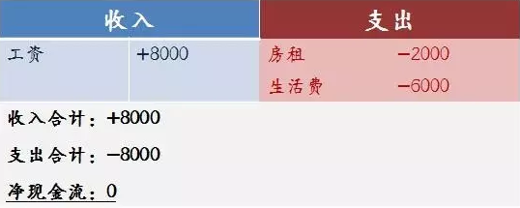
突然有一天，老妈给我打了个电话——爷爷过世了。
想来也很有意思，亲人过世这件本应该很伤感的事情，却弄得一大家子人都很兴奋，因为
遗产是两套房子！
2-改变
两位叔叔把XX的房子卖了，方便分钱，而我家拿到了500多万。我的父亲在我还上小学时候就不在了，自然这笔钱就变成了我的，由我负责去花。500万其实在我工作的这座城市一点都不多，但是转念一想，即使过上一年花50万的奢靡日子，也够花10年了，很爽的样子！
所以，我想到的第一件事情就是——辞职！
平日里为了讨生活而忍受上司，忍受同事，忍受自己一点都不喜欢的枯燥工作，忍受各种业绩考核，忍受那与工作强度严重不符的微薄工资！现在终于无需再忍，老子现在有钱了！我不干了！
于是，那500万带来的第一个改变就是，打破了我原来的生活轨迹，摧毁了我当时唯一一项资产——一份本可以按部就班，收入稳定的工作！
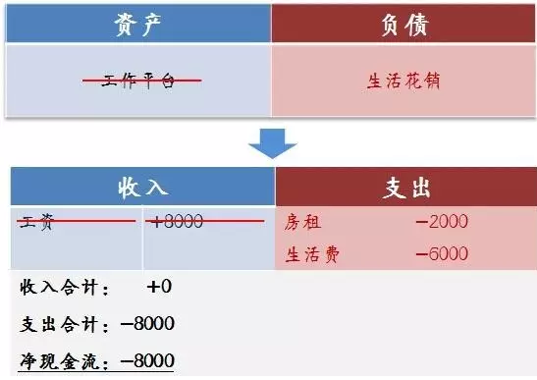

500万确实不算太多，但是转念又一想，有了这500万，是不是也该找个妹子了呢？老子每次相亲都被鄙视！不就是没钱么？可这下老子有钱了！
于是，那500万带来的第二个改变就是，我花了150万买了辆好车。不得不说，买完车开回家的路上，我觉得整个人都不一样了，似乎浑身散发着迷人和自信的气息，那个以前自卑没用的我消失不见了！
再后来，我找到了我的"女神"，谈了一段很不错的恋爱，我也很喜欢她，为了讨好女友，豪华晚餐，酒吧夜店，出国旅游，名牌服饰，原来想都不敢想的各种消费也都偷偷地溜进我的生活。
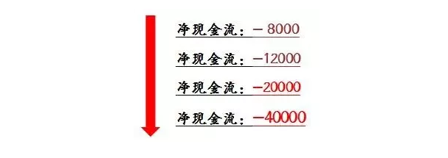
3-梦一场
过了没多久的好日子，我又开始焦躁起来——我的生活总在支出，却没有收入。
随着手里钱越来越少，我又试着开始找工作。但生活好像回不去了！明明原来月入8000的日子我也没觉得很糟，但现在的我迫切需要更高的收入去支撑有车有女神有品味有情调的生活。所以收入低的工作我看不上了，而收入高的工作又看不上我！
我又试图利用手头的钱去创业投资另谋生计。可现在我回忆起来才感叹，那500万虽然带来了不同的生活，却没给我带来与众不同的商业天赋或者工作能力！
我那时开了家卖奶茶的铺子，结果反而又折腾掉了50万。我没有马上死心，又陆陆续续折腾掉几十万后，我才发现商业上我真的什么都不懂。
后来的事情我想大家也能猜到，女友与我分手，我80万卖掉了车，手头没钱的我，无论是女友还是车，我都负担不起了。
如果让我从这场梦里总结些什么的话，我想说：
生活的质量最终是靠稳定的收入流来支撑的。资产会带来收入，可钱并不是资产。
钱可以购买资产，同样也能用来消费，甚至是购买负债。
如果只是不停地消费和购买负债，即便能力超群月收入数万的超级白领们，家财万贯的富二代同样会入不敷出，同样会陷入财务的窘境，同样会觉得钱不够花，同样会债台高筑。
这是生活给我的一个超级大玩笑，想来那500万本来确实可能极大地改变我的生活。即便只学些最简单的理财技巧，有个6%~10%的投资能力，500万每年也能带来30~50万的收入流，比我原来的年收入高了整整5倍，我的顶头上司年薪也不过30万而已。而最不济，听我妈的去买套房，也会比现在的我更好些。

但讲真，其实我的这些想法都是没用的，因为我在故事中的设定就是个——败家子。

四、思考：
1.根据以上资产和负债的定义，思考一下，房子属于资产还是负债？在什么情况下属于资产？什么情况下属于负债？
2.你认为穷人和富人的差距在哪里
3.你是穷人还是富人？
五、给月光族的消费建议
- 节流：分清必要花费和不必要花费，延迟满足
必要是没有这件东西你的生活会受到重大影响。
需要是对学习或者生活有帮助但有些超出预算。
想要仅仅是有了会开心。
*小tips：
A.延迟满足：尝试在诱惑面前等待10分钟，并在这10分钟想想长远的奖励用以抵制诱惑。（分享自《自控力》）
B.节流控制在20%内不容易造成不适感，比较容易坚持。
2.开源：提升个人技能，摆脱穷人思维，投资自己的大脑

